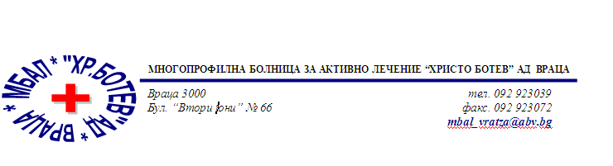

Констативен протокол

За оповестяване на съобщения по реда на чл.18а, ал.10 от АПК

Днес 04.11.2025г. в присъствието на:
- Д-р Лиляна Мишева на длъжност : Председател на Първи състав на ТЕЛК 0610 към МБАЛ „ Христо Ботев“ АД гр. Враца
- Ивона Стойнова на длъжност : Технически изпълнител в Първи състав на ТЕЛК 0610 към МБАЛ „ Христо Ботев“ АД гр. Враца
На основание чл.18а, ал.10 от АПК , на интернет страницата на https://www.mbalvratsa.bg/telk-0610 , за срок от 7 дни се поставят съобщения за следните издадени ЕР на ТЕЛК , които съобщения са неразделна част от този протокол:
ТЕЛК 0610 – не връчени експертни решения:
Съобщение на основание чл.18а, ал.10 от Административнопроцесуалния кодекс относно експертни решения на ТЕЛК 0610 Враца , датата на публикуване
04.11.2025

Eкатерина Цвяткова Атанасова
92160 | 196 / 16.10.2025

Кирчо Петров Шопкински
91838 | 179 / 23.09.2025

Расим Осман Бекир
91789 | 176 / 17.09.2025

Гергана Йончева Божанова
91649 | 150 / 11.08.2025

Гергана Йончева Божанова
91649 | 150 / 19.09.2025

Алиса Орлинова Сараджова
91949 | 184 / 30.09.2025

Севда Георгиева Хаджиева
91959 | 184 / 30.09.2025

Янка Василева Николова
91888 | 181 / 25.09.2025

След изтичане на посочения 7 дневен срок , горе цитираните ЕР на ТЕЛК се считат за връчени .

Председател на I-ви състав :
/ Д-р Л. Мишева /

